ITU-R F.2173-0 建议书
(02/2026)
F系列：固定业务
工作于92-94 GHz、94.1-100 GHz、102-109.5 GHz和111.8-114.25 GHz
频率范围的固定业务系统的射频
信道和频率区块安排

前言
无线电通信部门的作用是确保所有无线电通信业务，包括卫星业务，合理、公平、有效和经济地使用无线电频谱，并开展没有频率范围限制的研究，在此基础上通过建议书。
无线电通信部门制定规章制度和政策的职能由世界和区域无线电通信大会以及无线电通信全会完成，并得到各研究组的支持。

知识产权
国际电联提请注意：本建议书的应用或实施可能涉及使用已申报的知识产权。国际电联对无论是其成员还是建议书制定程序之外的其他机构提出的有关已申报的知识产权的证据、有效性或适用性不表示意见。
至本建议书批准之日止，国际电联未收到实施本建议书可能需要的受专利保护的知识产权的通知。但需要提醒实施者注意的是，这可能并非最新信息，因此大力提倡他们通过下列网站查询适当的ITU-R专利信息：
https://www.itu.int/en/ITU-R/study-groups/Pages/itu-r-patent-information.aspx。

ITU-R 建议书系列
（可同时在以下网址获得：https://www.itu.int/publ/R-REC/zh）
系列 | 标题
BO | 卫星传输
BR | 用于制作、存档和播放的记录；用于电视的胶片
BS | 广播业务（声音）
BT | 广播业务（电视）
F | 固定业务
M | 移动、无线电测定、业余无线电以及相关卫星业务
P | 无线电波传播
RA | 射电天文
RS | 遥感系统
S | 卫星固定业务
SA | 空间应用和气象
SF | 卫星固定和固定业务系统之间频率共用和协调
SM | 频谱管理
SNG | 卫星新闻采集
TF | 时间信号和标准频率发射
V | 词汇和相关课题

注：本ITU-R建议书英文版已按ITU-R第1号决议规定的程序批准。

电子出版物
2026年，日内瓦
© 国际电联 2026
版权所有。未经国际电联书面许可，不得以任何手段翻印本出版物的任何部分。
ITU-R F.2173-0建议书
工作于92-94 GHz、94.1-100 GHz、102-109.5 GHz
和111.8-114.25 GHz频率范围的固定
业务系统的射频信道和频率区块安排
ITU-R 247-1/5课题
（2026年）
范围
本建议书描述了在分配给固定业务的部分92.0-114.25 GHz频率范围中的信道和频率区块安排。这些安排基于250 MHz的基本信道光栅，从中可以定义N × 250 MHz信道大小，并建议用于频分双工（FDD）或时分双工（TDD）应用。也可以考虑替代的双工方案，例如，灵活的频分双工（fFDD）或全双工（FD）。
关键词
92-114.25 GHz、FDD、灵活FDD、全双工、信道光栅
缩略语/词汇表
EESS 卫星地球探测业务
FD 全双工
FDD 频分双工
fFDD 灵活的频分双工
FS 固定业务
P-P 点对点
RR 无线电规则
TDD 时分双工
相关ITU-R建议书
ITU-R P.676建议书 – 大气气体引起的衰减
ITU-R P.838建议书 – 用于预测方法的雨衰特定模型
ITU-R F.1519建议书 – 固定业务系统基于频率区块的频率安排指南
ITU-R F.2558号报告 – 对工作于94.1 GHz-174.8 GHz频段的固定业务系统在所分配频段外有害发射电平的研究，旨在保护工作于相邻频段（当中《无线电规则》第5.340款的脚注适用）的卫星地球探测业务（无源）
注 – 在任何情况下，均应使用最新版本的有效的建议书/报告。
国际电联无线电通信全会，
考虑到
a) 需要非常高容量的固定链路来提供移动蜂窝和其他高容量（多Gbit/s）数据链路的回传；
b) 92-94 GHz、94.1-100 GHz、102-109.5 GHz和111.8-114.25 GHz频段的传播特性理想地适用于在非常高密度的网络中使用具有各种占用带宽的短程固定业务链路，特别是用于下一代移动网络的回程/前程应用；
c) 固定业务应用可能需要不同的射频信道安排；
d) 先进的点对点系统技术允许使用射频信道，既可采用非配对方式（TDD或FD ），也可作为窄双工系统采用配对方式（fFDD ）；
e) 在某些情况下，灵活的子频段或频率区块配置可以适应各种FWS技术；
认识到
a) 国际电联《无线电规则》第5.340款禁止所有发射，尤其是在86-92 GHz、100-102 GHz、109.5-111.8 GHz和114.25-116 GHz频段中的发射，因此应注意将工作于92-94 GHz、94.1-100 GHz、102-109.5 GHz和111.8 - 114.25 GHz频段中的固定业务的带外发射限制在这些相邻频段内；
b) 第750号决议（WRC-19，修订版）包含了用于保护86-92 GHz频段中的EESS（无源）免受工作于92-94 GHz频段的固定业务干扰的限值；
c) ITU-R F.1519建议书为固定业务中的系统提供了基于频率区块的频率安排指南；
d) 92-94 GHz、94.1-100 GHz、102-109.5 GHz和111.8-114.25 GHz频段分配给固定业务，
注意到
ITU-R F.2107号报告提供了工作于57 GHz-134 GHz频率范围的固定无线系统的特性和应用，
建议
1 对于92-94 GHz、94.1-100 GHz、102-109.5 GHz和111.8-114.25 GHz频段，其首选的射频信道或频率区块安排应考虑使用附件1中给出的250 MHz的基本信道光栅安排；
2 射频信道或频率区块应以250 MHz倍数的信道或频率区块大小来定义，由一个单独的基本频率时隙组成或者由两个或更多个连续的基本频率时隙的聚合组成，同时考虑到适当的频谱效率；
3 在92-94 GHz、94.1-100 GHz、102-109.5 GHz和111.8-114.25 GHz频率范围中，应考虑250 MHz或其倍数的预定义信道，无论是配对的安排还是非配对的安排，灵活的信道安排如附件2中所示；
4 为了根据附件3中所示的示例来使用基于频率区块的指配（通过信道聚合来获得），主管部门应认为频率区块的宽度是250 MHz的倍数，且其使用应允许任何合适的信道大小和双工方法。

附件1
92-114.25 GHz频段中的射频信道安排
基本信道光栅
图1显示了将整个频率范围细分为250 MHz的基本频率时隙；提供了至少125 MHz的保护频段。
通过本附件，为简单起见，假设每个信道占用单个频率时隙。
图1
92-114.25 GHz频段中用于固定业务的基本信道光栅
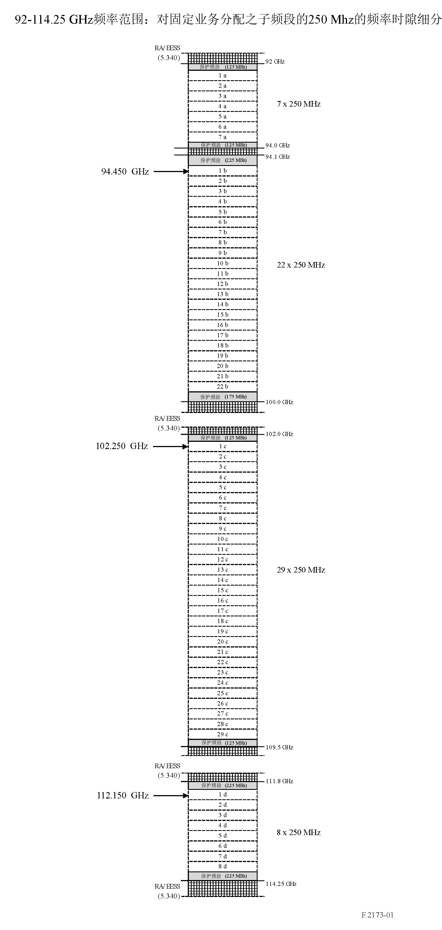
信道的中心频率可如图1所示获得。
表1
250 MHz宽度信道的中心频率
信道中心频率公式 | 信道数（N） | 子频段参考 | 参考图
FN = 92 + N · 0.250 GHz | N：1-7 | 子频段“a” | 图1
FN = 94.1 + 0.1 + N · 0.250 GHz | N：1-22 | 子频段“b” | 图1
FN = 102 + N · 0.250 GHz | N：1-29 | 子频段“c” | 图1
FN = 111.8 + 0.1 + N · 0.250 GHz | N：1-8 | 子频段“d” | 图1

附件2
130-174.8 GHz射频频段中基于频率区块的使用示例
通过本附件，为简单起见，假设每个信道占用附件中所述的单个频率时隙。
由于可用的三个子频段奇数耦合，因此一些信道必须保持非配对。

图2
92-114.25 GHz频段中将信道用作FDD的示例
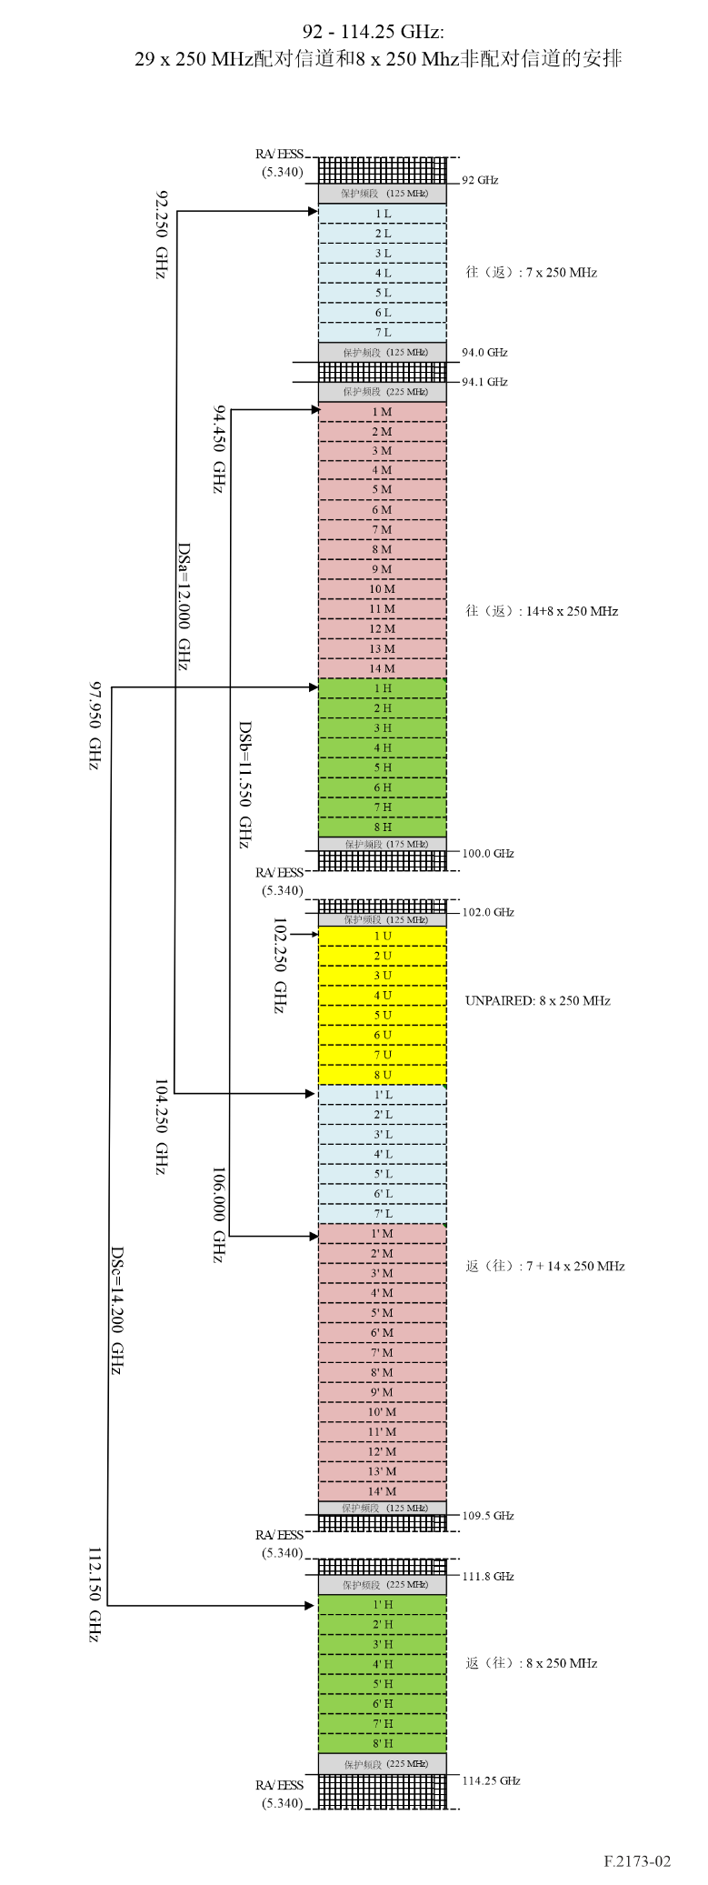
如图2所示，往/返信道被细分为三组（L、M和H）和一个非配对组（U）。中心频率可以通过以下公式来获得。
图2中带后缀L的信道的中心频率
双工间隔（DS）：12 GHz
FL_{N} = 92 + N · 0.250 GHz N：1-7 （子频段“a”内的信道）
F’L_{N} = 102 + 2 + N · 0.250 GHz N：1-7 （子频段“c”内的信道）
图2中带后缀M的信道的中心频率
双工间隔：11.550 GHz
FM_{N} = 94.1 + 0.1 + N · 0.250 GHz N：1-14 （子频段“b”内的信道）
F’M_{N} = 102 + 3.75 + N · 0.250 GHz N：1-14 （子频段“c”内的信道）
图2中带后缀H的信道的中心频率
双工间隔：14.200 GHz
FH_{N} = 94.1 + 3.6 + N · 0.250 GHz N：1-8 （子频段“b”内的信道）
F’H_{N} = 111.8 + 0.1 + N · 0.250 GHz N：1-8 （子频段“d”内的信道）
图2中带后缀U的信道的中心频率
FU_{N} = 102 + N · 0.250 GHz N：1-8 （子频段“c”内的信道）

附件3
92-114.25 GHz频段中基于配对频率区块的使用
信道聚合
根据建议4，可以聚合信道以组成频率区块。为了更灵活的使用，频率区块可优选使用配对方式；然而，在某些情况下，部分非配对使用方式可能更方便。
频率区块大小
频率区块大小应该是250 MHz的基本信道大小的整数倍；在图3给出的示例中，考虑到了1 750/2 000 MHz的频率区块大小。原则上，在特定子频段内，如果保持频率区块的双工间隔（DS），则频率区块大小没有上限。
配对频率区块示例
图3显示了一个针对整个频段的频率区块实施方案示例。
必须注意的是，不配对信道可被附加于频率区块L’上，用于更不对称的情况。
图3
信道以四个配对频率区块和一个非配对频率区块形式聚合的使用示例
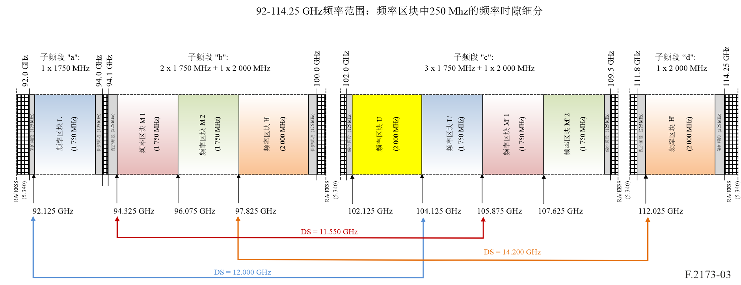
信道/频率区块的使用
如果考虑250 MHz的基本信道光栅或其聚合，则频率区块内的信道可以自由地用于传统FDD配对频率区块，或者在相同频率区块或每个配对频率区块中，采用相同频率区块内的往/返放置方式（例如，以TDD、全双工（FD）或灵活的频分双工（fFDD）方式）。
在频率区块内，用于往/返的信道对称或非对称组合都是可能的。
图4和图5分别显示了对称/非对称情况下fFDD中相同频率区块内往/返共存的示例。
图6和图7分别显示了对称/非对称情况下传统FDD使用的示例。
图4
针对对称往/返信道大小的频率区块内fFDD使用示例
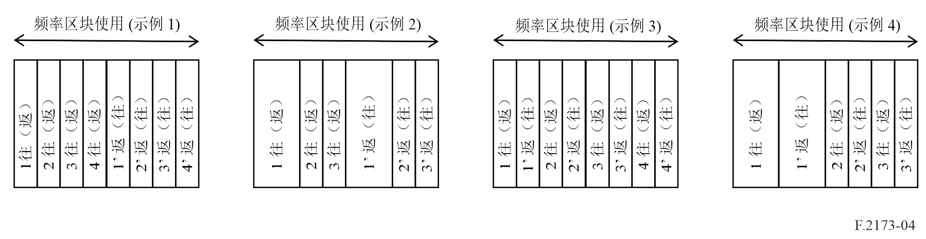
图5
针对非对称往/返信道大小的频率区块内FDD（fFDD）使用示例
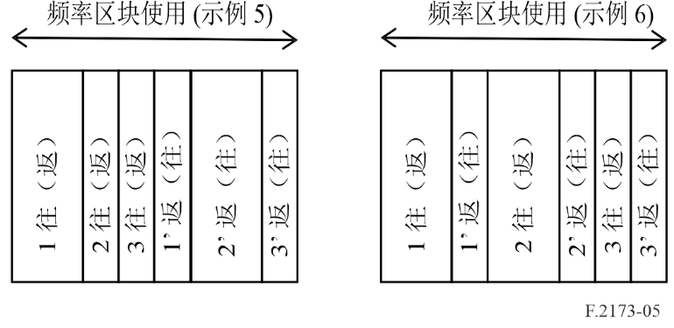
图6
针对对称往/返信道大小的配对频率区块FDD使用示例
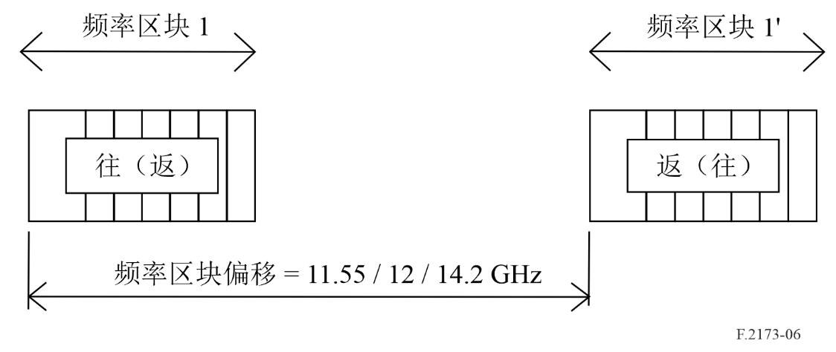
图7
针对非对称往/返信道大小的配对频率区块FDD使用示例
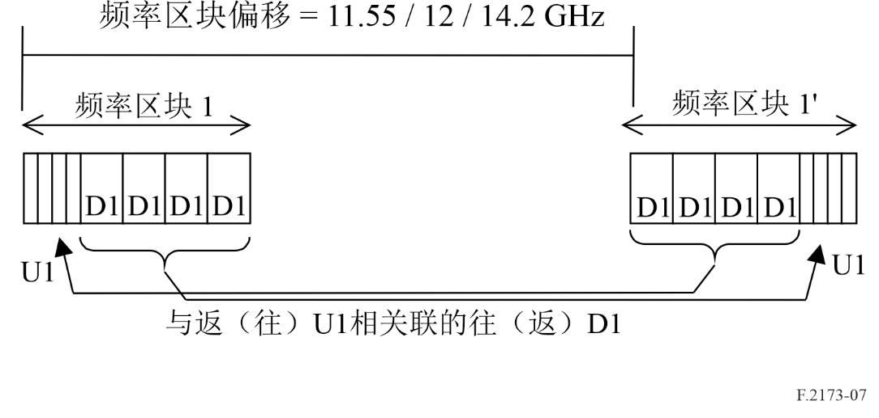

灵活的频分双工（fFDD）系统无需传统射频双工滤波器即可实现所需的TX/RX隔离，但通过独立的TX/RX天线和/或数字抵消功能，可实现更窄的双工间隔。
全双工（FD）系统对往/返使用相同的信道（如TDD系统），但针对的是100%的时间；它们应该通过独立的TX和RX天线以及数字抵消功能来提供必要的TX/RX隔离，而不是像在传统FDD系统中那样通过双工滤波器来实现。
全双工（FD）系统对往/返使用相同的信道（如TDD系统），但针对的是100%的时间；它们应该通过独立的TX和RX天线以及数字抵消功能来提供必要的TX/RX隔离，而不是像在传统FDD系统中那样通过双工滤波器来实现。
在传统FDD系统中，TX/RX隔离是通过射频双工滤波器来获得的，而在灵活的频分双工（fFDD）系统中，隔离可以通过独立的TX/RX天线和/或数字抵消功能来获得（类似于XPIC技术）；这增强了TX/RX隔离能力，并允许更窄的双工间隔。

